4. ИННОВАЦИОННАЯ ДЕЯТЕЛЬНОСТЬ УНИВЕРСИТЕТА
В декабре 2000 года по инициативе ректора профессора Головных И.М., на Ученом совете ИрГТУ утверждена “Концепция научно-технической политики университета на 2001-2005 г.г.”, согласно которой главным вектором развития ИрГТУ принято создание на его основе инновационного университета.
Инновационный университет – это университет предпринимательского типа, для которого основными видами деятельности являются научная и образовательная деятельность на основе инновационных технологий и принципов управления. Основными профильными рынками для вуза предпринимательского типа являются рынок образовательных услуг и подготовки специалистов, рынок интеллектуального труда и наукоемкой продукции, научного обслуживания и консалтинговых услуг.
Фундаментом университета предпринимательского типа является созданные под руководством ректора научно-технологический парк “Технопарк ИрГТУ” и инновационная инфраструктура университета.
1. Научно-технологический парк Иркутского государственного технического университета «Технопарк ИрГТУ»
Организационная структура Технопарка ИрГТУ определяется спецификой его деятельности и состоит из: региональных инновационных структур; предприятий наукоемкого бизнеса; IT- структур.
В состав технопарка ИрГТУ входят: 7 региональных структур; 16 предприятий наукоемкого бизнеса; 8 IT-структур; 8 проблемных, исследовательских и испытательных лабораторий; 17 учебно-научно-производственных центров, 2 проектных бюро; инкубатор малого бизнеса, центр коллективного пользования и другие структуры, созданные для качественного повышения эффективности научных разработок ИрГТУ на основе их коммерциализации.
Общее руководство Технопарком ИрГТУ осуществляет ректор. Структура Технопарка ИрГТУ представлена на рис.24.
1.1. Региональные структуры, входящие в состав Технопарка ИрГТУ
- Региональный центр развития инновационной деятельности;
- Региональная школа инновационного менеджмента;
- Байкальский центр трансфера технологий;
- Иркутское представительство европейского венчурного фонда ETIRС;
- Региональный коучинг центр;
- Иркутский региональный инновационно - сервисный центр лесопромышленного комплекса;
- Региональный центр Сибирского федерального округа по кадастру движимого имущества;
- Восточно-Сибирское региональное инновационное отделение Европейского центра по качеству.
Региональный центр развития инновационной деятельности ИрГТУ в 2006 году практически осуществил:
1) Анализ имеющегося инновационного потенциала и инфраструктуры, разработка предложений по активизации инновационной деятельности в Иркутской области.
В результате исследования была сформирована база объектов интеллектуальной собственности организаций Иркутской области; выявлены и рекомендованы для коммерциализации наиболее перспективные разработки; проведено исследование инновационного потенциала Иркутской области; создан Байкальский центр трансфера технологий; передано в промышленное освоение четыре технологии; создана и заполнена информационная база данных по инновационному потенциалу региона; проведено исследование и подготовлены предложения по развитию инновационной инфраструктуры в регионе.
Научно-исследовательская работа проводилась в рамках ФЦНТП «Исследования и разработки по приоритетным направлениям развития науки и техники на 2002-2006 гг.». На выполнение работы от Федерального агентства по науке и инновациям было получено 2 000 000 рублей.
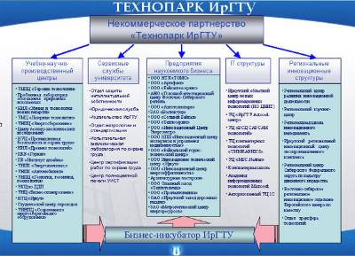
2) Исследование условий создания и функционирования венчурного фонда с государственным участием в Сибирском федеральном округе.
В результате исследования были разработаны руководство по управлению проектами в венчурном фонде; методические рекомендации по управлению рисками инвестиционного проекта, реализуемого в венчурном фонде; бизнес-план венчурного фонда.
Научно-исследовательская работа проводилась в рамках ФЦНТП «Исследования и разработки по приоритетным направлениям развития науки и техники на 2002-2006 гг.». На выполнение работы от Федерального агентства по науке и инновациям было получено 1 000 000 рублей.
3) Выполнение работ по региональному инновационному проекту: Региональный центр развития инновационной деятельности ИрГТУ в соответствии с Соглашением о предоставлении субсидии №05-50-198/6 от 05.05.2006 г. с Администрацией Иркутской области.
В рамках проекта осуществлялись :
• разработка методической документации по организации и проведению Первой Байкальской Ярмарки инновационно-инвестиционных проектов;
• обновление Каталога инновационных и научно-технических проектов «Инновационный потенциал Байкальского региона»
• обновление Справочника по инноватике;
• организация работы по выпуску «Инновационного бюллетеня»;
• подготовка к изданию и выпуск методических рекомендаций по разработке инновационных проектов;
• организация работы по осуществлению технологического аудита разработок в Иркутской области;
• организация работы по осуществлению фандрайзинга;
• организация и проведение совместно с ЗАО «Техноконсалт-Менеджмент» (г.Москва) семинаров «Управление созданием и выведением на рынок нового товара (услуги) и «Повышение квалификации молодых кандидатов наук в сфере подготовки, организации и проведения научных исследований, имеющих целью коммерциализацию полученных научных результатов»;
• организация и проведение совместно с Региональным бюро поддержки программ сотрудничества ЕС – Россия (г.Новосибирск) семинара «Управление проектами»;
• выполнение организационной, координационной и консалтинговой работы, содействие субъектам инновационной деятельности в выполнении инновационных и инвестиционных проектов.
На выполнение проекта было получено в форме субсидии 1 000 000 рублей.
Финансовый отчёт о выполнении проекта был успешно сдан в Департамент финансового обеспечения Администрации Иркутской области.
4) Выполнение координационной работы по взаимодействию с венчурным фондом Европейский Технологический и Инвестиционный Исследовательский Центр (ETIRC). В рамках сотрудничества с фондом организован визит в университет Председателя совета директоров голландского венчурного фонда ETIRC, профессора Рула Пипера. Во время визита состоялась встреча Рула Пипера с ректором университета Головных И.М., знакомство с Технопарком ИрГТУ, а также открытая лекция «Инновации и венчурный бизнес». ETRIC открыл в ИрГТУ Иркутское представительство своего фонда.
5) Участие в региональных выставках «Инновации для экономики и социальной сферы» и «Дни предпринимательства Иркутской области». В рамках выставок организованы и проведены семинары: «Фандрайзинг для инновационных предприятий» и «Практический семинар по технологическому аудиту».
6) Участие во II-ом Российском венчурном форуме, в рамках которого прошла VII Российская венчурная ярмарка. В этом году на Форуме работали владельцы и топ-менеджеры более 100 инновационных компаний малого и среднего высокотехнологичного бизнеса и около 120 инвесторов - представителей венчурных фондов и фондов прямого инвестирования, бизнес-ангелов, банковских и иных инвестиционных институтов. Всего на Форуме работали более 700 делегатов.
Специалисты Регионального центра развития инновационной деятельности приняли участие в симпозиуме Коучинг-центров по венчурному предпринимательству и Всероссийском совещании Центров Трансфера Технологий, которые прошли в рамках Форума.
На венчурном форуме сотрудниками центра был получен курс обучения предпринимательству «Прямые инвестиции и венчурный капитал», разработанный Европейской Ассоциацией Венчурного Инвестирования и переданный Российской Ассоциации Прямого и Венчурного Инвестирования. ИрГТУ вошёл в первую шестёрку вузов России, получивших такой курс.
1.2. Предприятия наукоемкого бизнеса
При университете и с его участием в структуре Технопарка ИрГТУ учреждены следующие предприятия наукоемкого бизнеса:
1. ЗАО НПФ “Восток-ТОР” - директор к.т.н., доцент Майзель И.Г.;
2. ООО НТЛ «ТОМС» - директор д.т.н., профессор Федотов К.В.;
3. ООО «АРТЕФАКТ» - директор профессор Пальчинский В.Г.;
4. ООО «Байкалгеосервис» - директор к.т.н., доцент Охотин А.Л.;
5. ООО «Байкальский горно-технический центр» - директор проф. Загибалов А.В.;
6. ООО ИЦ «Энергоэффективность» - директор – к.т.н., доцент Толстой М.Ю.;
7. ООО «ИЦ Экспертизы и управления недвижимостью» - директор проф. Пешков В.В.;
8. ИТЦ «Корпорация ИРКУТ» - директор к.т.н., доцент Юшин В.А.;
9. АНО "Головной аттестационный центр ВСР НАКС" – директор профессор Нестеренко Н.А.;
10. «Архитектурные мастерские» руководитель профессор Козлов В.В.;
11. ООО НПФ «Сольвей-Байкал» - директор, к.х.н. Лукьянов А.А.;
12. ООО "Промавтоматика" – директор к.т.н. Шелехов И.Ю.;
13. ОАО "Иркутский завод дорожных машин" – директор Дынкин Е.Ц.;
14. ЗАО "Метрологический центр энергоресурсов", – директор д.т.н., проф. Шильдин В.В.;
15. ООО "Инновационный центр Энергометр"; - директор Хан В.В.
16. ООО «Опытный завод ИрГТУ» – директор к.т.н. Шелехов И.Ю.
Объем финансирования на предприятиях наукоемкого бизнеса ИрГТУ увеличился с 20,7 млн. руб. в 2002 году, до 196,5 млн. руб., к концу 2006 года. Динамика изменения финансовых объемов, освоенных предприятиями наукоемкого бизнеса ИрГТУ в период с 2002 по 2006 г.г. представлена на Рис. 25.
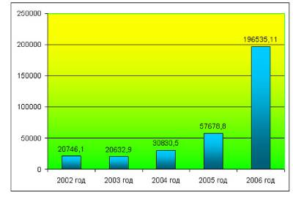
Динамика изменения финансовых показателей предприятий наукоемкого бизнеса ИрГТУ за 5 лет приведена в таблице 14. Её анализ показывает, что безусловным лидером среди предприятий является ООО НТЛ «ТОМС», руководитель д.т.н., профессор Федотов К.В. Объем финансовых средств, освоенных этим предприятием увеличился с 20,7 млн. руб. в 2002 году, до 144,5 млн. руб. в 2006 году (т.е. в 7 раз).
Хорошую динамику увеличения финансовых показателей имеет молодое предприятие ООО «Байкалгеосервис», руководитель к.т.н., доцент Охотин А.Л. Это предприятие увеличило объемы финансовых средств в 2006 году, по сравнению с результатами 2005 года, более чем в 3 раза.
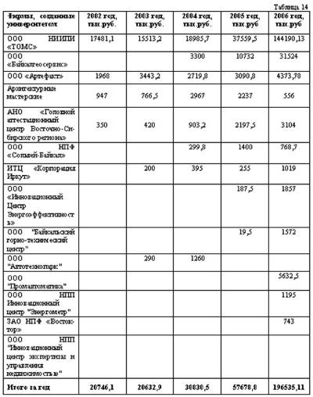
3. Работа по охране объектов интеллектуальной собственности ИрГТУ
Анализ данных, представленных в таблице 15, показывает, что количество патентов РФ, зарегистрированных на имя ИрГТУ с января 2002 по декабрь 2006 гг. возросло с 69 до 115, т.е. на 40%. Количество ежегодно получаемых охранных документов на изобретения и полезные модели, а также о регистрации программ для ЭВМ за 5 лет увеличилось с 8 до 34, т.е. более чем в 4 раза.
Патентным отделом ИрГТУ в 2006 году оформлено 34 заявки на получение патентов РФ и официальную регистрацию программ.
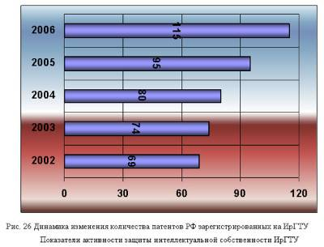
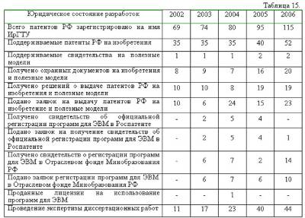
Анализ показателей активности защиты интеллектуальной собственности на факультетах ИрГТУ в период с 2002 по 2006 гг. представленных в таблице 16 убедительно показывает, что абсолютными лидерами в данном направлении работы являются факультеты «Технологии и компьютеризации машиностроения» и «Химико-металлургический».
Необходимо усилить работу в области защиты интеллектуальной собственности также факультетам Бизнеса и управления, и Права, социологии и СМИ, занимающим последние места в таблице 16.
На имя ИрГТУ в 2006 г. получено 20 патентов РФ на изобретения и 19 решений Патентного ведомства о выдаче патентов РФ по ранее поданным заявкам. На стадии рассмотрения экспертизой в ФИПС находятся 23 заявки. На конец декабря 2006 г. на имя ИрГТУ зарегистрировано 115 патентов РФ на изобретения, и 2 свидетельства на полезные модели. В настоящее время ИрГТУ поддерживает в силе 52 патента РФ на изобретения и полезную модель за счет внебюджетных средств университета.
Отобран, откорректирован и готовится к печати материал по научно-техническим разработкам сотрудников университета для издания ”Каталога разработок ИрГТУ-2006”, включающего также информацию по образовательным услугам и услугам по проведению НИОКР. Аналогичная информация подготовлена для размещения её в Интернете на сайте ИрГТУ.
К сожалению, в университете не реализуется практика заключения лицензионных соглашений на разработки, защищённые патентами РФ на изобретения. В связи с этим необходимо ужесточить контроль при заключении хоздоговорных работ на внедрение разработок, имеющих правовую защиту.
4. Подготовка специалистов для инновационной деятельности
Учитывая тенденцию устойчивого экономического развития Российской Федерации и растущую потребность в подготовке специалистов для инновационной деятельности в научной, образовательной, предпринимательской и промышленной сферах, в Иркутском государственном техническом университете (ИрГТУ) при поддержке администрации ГубернатораИркутской области создана и работает Региональная школа инновационного менеджмента (РШИМ).
Объем обучения в РШИМ составляет 300 час (аудиторные занятий - 120 часов, самостоятельная работа- 180 часов). Второй выпуск слушателей РШИМ состоялся в апреле 2006 г. В 2005 г. РШИМ ИрГТУ получала областную финансовую поддержку в форме субсидии, выиграв грант Администрации Губернатора области. В 2006 г. РШИМ ИрГТУ вновь получила областную финансовую поддержку в форме субсидии, повторно выиграв грант Администрации Губернатора области.
С 1 сентября 2005 г. произведен второй набор 27 слушателей из руководителей, заместителей руководителей, руководителей среднего звена и специалистов следующих организаций: Иркутского научного центра Сибирского отделения Российской Академии наук; Восточно-Сибирского научного центра Сибирского отделения Российской Академии Медицинских наук; Иркутского научно-исследовательского и конструкторского института химического и нефтяного машиностроения; Иркутского высшего военного авиационное инженерное училища; Иркутского государственного технического университета; администрации Губернатора Иркутской области.
Третий выпуск слушателей РШИМ состоится в апреле 2007 г.
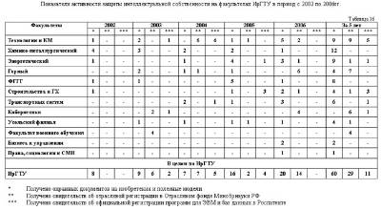
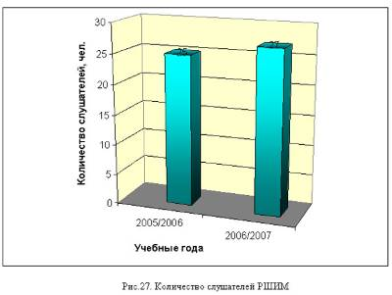
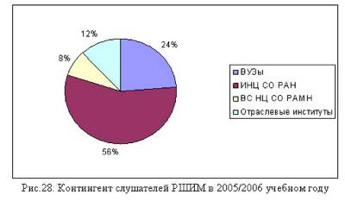
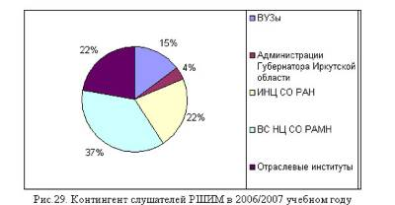
Профессорско-преподавательский состав РШИМ (рис.30) сформирован из ведущих высококвалифицированных практико-ориентированных преподавателей ИрГТУ, руководителей департаментов администрации Иркутской области, Инспекции Федеральной налоговой службы, банковских структур, патентных организаций. Многие из них являются Действительными членами и Членами-корреспондентами Российских Академий наук; имеющих ученые степени докторов и кандидатов экономических и технических наук; звания профессоров, доцентов, Заслуженных экономистов РФ, обладающих актуальной информацией о современных тенденциях развития инновационной и инвестиционной деятельности региона и страны в целом, состоянии и потребностях учебных, научных и производственных организаций, об эффективных решениях по оптимизации наукоемкого бизнеса; опытом преподавательской и консультационной деятельности в области инновационной деятельности; теоретическим и практическим опытом фундаментальной подготовки и реализации проектов; опытом управления хозяйствующими субъектами Иркутской области; тесными взаимосвязями в сфере инновационной и инвестиционной деятельности в промышленном, коммерческом, учебном и научном секторах Восточно-Сибирского региона.
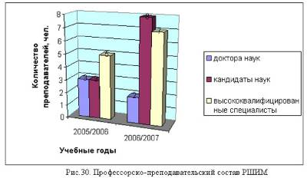
Инновационные проекты слушателей РШИМ «Технологический комплекс очистки газоходов», «Теледиагностические кроулеры для обследования трубопроводов», «Оборудование для очистки и восстановления трубопроводов» успешно реализуются ЗАО НПФ “ВОСТОК-ТОР” на крупных промышленных объектах Иркутской области: АНХК г. Ангарск, БРАЗ г. Братск. Данные инновационные разработки были представлены и вызвали большой интерес на международных выставках в КНР и Монголии. В результате были подписаны Соглашения с инновационно-коммерческими центрами по изучению, обмену опытом в области наукоемких технологий, по очистке труб и нанесению защитных покрытий и внедрению их.
Инновационный проект «Охранные технологии лаборатории УНПЦ «Автотехнопарк» при ИрГТУ» применен при разработке и опытном производстве автомобильных сигнализаций, которыми заинтересовались инвесторы в г. Иркутске и г. Москве.
Инновационный проект «Организация производства сварочных электродов в Восточно-Сибирском регионе с использованием местного сырья» реализуется на базе Головного аттестационного центра Восточно-Сибирского региона Национального аттестационного комитета по сварочному производству при ИрГТУ с использованием производственно-технологической базы 19 предприятий, на которых располагаются аттестационные пункты ГАЦ ВСР: Республика Саха (Якутия), Бурятия, Иркутская и Читинская области. Изготовлена опытно-промышленная партия электродов с более низкой стоимостью по сравнению с аналогичными отечественными и зарубежными электродами благодаря изменениям в технологии и использованию местных источников сырья.
Инновационный проект «Производство негорючих теплоизоляционных блоков «Огнестоп» рассматривается производителями строительных материалов г. Иркутска и г. Ангарска, как перспективный и экономически эффективный для внедрения в опытное и в случае получения положительных результатов в серийное производство для реализации на рынке строительных материалов.
Инновационный проект «Оценка эффективности эксплуатации радио-оптического комплекса для координированного мониторинга космических объектов различной природы и параметров околоземного космического пространства» рассматривается Институтом солнечно-земной физики (ИСЗФ) СО РАН, как уникальный перспективный инновационный продукт для ВПК, МЧС РФ и гидрометеослужб федерального и регионального значений. Ведутся работы по коммерческой доводке продукта к требованиям потенциальных потребителей.
Инновационный проект «Организация производства высококачественных гуминовых препаратов из окисленных бурых углей Иркутской области» проходит доработку в ОАО «Иргиредмет» для последующей реализации потенциально заявленным покупателям.
С учетом перспективной значимости и высокого уровня профессиональной подготовки специалистов в области инновационной деятельности для эффективного развития экономики Иркутской области, РШИМ планирует:
1. Расширение и корректировку учебных курсов по программе «Инновационный менеджмент», как по методическому наполнению, так и по их количеству.
2. Формирование учебно-методических и тренинговых учебных комплексов по каждой дисциплине учебных планов РШИМ и перевод их в электронный и печатный вид.
3. Привлечение в образовательный процесс высококвалифицированных практикоориентированных преподавателей, успешных руководителей инновационных предприятий, департаментов Администрации губернатора Иркутской области и других инфраструктурных составляющих региональной инновационной системы, а также из г. Санкт-Петербурга, Москвы, Новосибирска и Томска.
4. Проведение обучения слушателей с использованием имеющихся в распоряжении РШИМ современных мультимедийных и компьютерных средств по различным формам обучения - как очной, так и заочной с использованием технологии дистанционного обучения.
5. Проведение научно-технологических стажировок профессорско-преподавательского состава и слушателей на предприятиях наукоемкого бизнеса и инновационной инфраструктуры в России и за рубежом.
6. Формирование инновационной образовательной «бизнес-триады», специализированной на подготовке исследователей-разработчиков, маркетологов и менеджеров инновационной деятельности.
7. Формирование современного информационного обеспечения деятельности РШИМ, в т.ч. организация телемостов и видеоконференций с ведущими инновационными центрами.
8. Осуществление целевой и корпоративной подготовки кадров в области управления инновационной деятельностью для администраций региональных и муниципальных образований, промышленных и коммерческих предприятий и организаций области.
9. Выявление в процессе обучения талантливых носителей инновационных решений и привлечение их в развитие инновационного потенциала ИрГТУ.
10. Организацию непрерывного мониторинга подготовки, рыночной доводки и коммерческой реализации инновационных проектов выпускников РШИМ, их карьерного роста по результатам полученных знаний и умений с целью перспективного развития инновационного потенциала Иркутской области.
Анализ выставочной деятельности ИрГТУ
В данном разделе приведен анализ участия подразделений и инновационных структур ИрГТУ во внешних выставках, основой которых является представление и реклама инновационных разработок. (Внутренние выставки ИрГТУ не учитывались) Основу выставочных экспонатов ИрГТУ составляют инновационные разработки его преподавателей, сотрудников, аспирантов и студентов. Большая часть инновационных разработок представлена в виде инновационных проектов, которые регулярно участвовали в выставках и конкурсах различного уровня, в том числе и за рубежом (Бельгии, КНР).
В 2006 году ИрГТУ принял участие в 15 выставках Сибэкспоцентра:
В четырех международных выставках
1. Международная туристическая выставка «Байкалтур»-01-08.03.06
2. Сиблесопользование – 06-09.09.06
3. Сибинфоком. Системы защиты- 17-21.10.06.
4. Энергосбережение: технологии, приборы, оборудование.
В одиннадцати областных и региональных выставках:
1. Инновации для экономики и социальной сферы- 02-04.02.06
2. Транспорт и дороги Сибири- 18-21.04.06.
3.Индустрия красоты – 25-28.04.06.
4. Сибнедропользование – 19-22.09.06.
5. Малый бизнес:возможности и перспективы- 27-29.08.06 (региональная)
6. Байкальская строительная неделя – 17-20.05.06 (региональная)
7. Стройинновации: технологии материалы – 31.05-03.06 (региональная)
8. Фестиваль рекламы и дизайна –16-19.06.06.
9. Сибирь и Дальний Восток – 19-22.09.06.
10. Земля Иркутская – 04-06.10.06.
11. Интерьер. Комфорт. Дизайн.- 08-12.12.06. (региональная)
Представлено 273 экспоната.
Получено 24 награды.
Из них ИрГТУ присуждено три Гран-при и три медали.
1. ИрГТУ- за представленные инновационные разработки в сфере развития строительной отрасли
2. ИрГТУ - за активную реализацию на региональном рынке комплекса региональных проектов.
3. ИрГТУ – кафедре Промэкологии за новизну и практическую полезность представленных разработок .
Дипломов – 18.
Благодарственных писем – 3.
В рамках выставок проведено четыре круглых стола и три конференции.
Наиболее активные подразделения ИрГТУ по итогам выставок:
Факультет Транспортных систем – декан Гусев И.Н.
Горный факультет – декан Тальгамер Б.Л.
Факультет- Геологии, геоинформатики, геоэкологии – декан Верхозин И.И.
Институт Дизайна – руководитель Козлов В.В.
Кафедра – Промэкологии и безопасности жизнедеятельности - зав.каф. Тимофеева С.С.
Кафедра Дизайна – зав.каф.- Железняк О.Е.
НПЦ «Энергосбережение» - руководитель Толстой М.Ю.
Центр геолого-экологических исследований – руководитель Верхозин И.И.
Музей минералогии – директор Вахромеева Л.Д.
Факультеты:
Энергетический, Кибернетический – были проинформированы о профильных выставках, но участие не приняли. При этом, они имеют большой научный потенциал инновационных разработок и возможности принимать участие в большем количестве выставок Сибэкспоцентра.
Итоги ИрГТУ по результатам участия в международных инновационных выставках в 2006 году.
1. VI Московский международный Салон инноваций и инвестиций
(г. Москва, ВВЦ, 7-10 февраля 2006 г.)
• Серебряная медаль и Диплом Министра образования и науки РФ за разработку «Компьютерный стенд для диагностирования тормозных систем автомобилей».
• Бронзовая медаль и Диплом Министра образования и науки РФ за разработку «Аэратор для технологических процессов с широкой областью применения».
• Дипломом III степени Федеральной службой по интеллектуальной собственности, патентам и товарным знакам за высокий уровень представленной разработки «Компьютерный стенд для диагностирования тормозных систем автомобилей».
2. I-ая Международная инновационная выставка «Ворота в Азию-2006»
(Монголия, г. Улан-Батор, 14 - 17 марта 2006 г.)
• Почетная грамота Премьер-Министра Монголии за весомый вклад ИрГТУ в процесс монголо-российского образования и научно-технологического сотрудничества.
• Гран-При Президента Национальной торгово-промышленной палаты Монголии за высокий уровень представленных на выставке наукоемких технологий и разработок ИрГТУ.
• Диплом Президента Национальной торгово-промышленной палаты Монголии за активное участие ИрГТУ в развитии международных отношений России-Монголии.
• Диплом Президента Монгольской Академии наук за высокий уровень инновационной разработки «Компьютерный стенд для диагностирования тормозных систем автомобилей».
• Диплом Президента Монгольской Академии наук за вклад Региональной школы инновационного менеджмента ИрГТУ в развитие международной инновационной деятельности.
3. II Российско-Итальянская Конференция по инновационно-технологическому и промышленному сотрудничеству и презентация российских разработок
(Италия, г. Падуя, 16 - 17 марта 2006 г.)
Информация об инновационном потенциале ГОУ ВПО ИрГТУ включена Министерством образования и науки РФ в Международный Каталог ведущих мировых инновационных предприятий и организаций.
4. II-ая Международная инновационная выставка «Ворота в Азию-2006»
(Монголия, г. Улан-Батор, 29 - 31 мая 2006 г.)
• Почетная грамота Премьер-Министра Монголии ректору ИрГТУ Головных И.М. за весомый вклад ИрГТУ в процесс монголо-российского образования и научно-технологического сотрудничества.
• Диплом Министра образования, культуры и науки Монголии за вклад ИрГТУ в развитие международного образовательного и научного сотрудничества между Монголией и Российской Федерации.
• Гран-при Президента Национальной торгово-промышленной палаты Монголии за высокий уровень представленного на выставке инновационного и образовательного потенциала.
• Почетный знак Национальной торгово-промышленной палаты Монголии.
• Почетная грамота участника выставки от Президента Национальной торгово-промышленной палаты Монголии.
• Диплом Министра образования, культуры и науки Монголии за высокий уровень оказания услуг МРЦПК ИрГТУ в сфере дополнительного профессионального образования для руководителей и специалистов предприятий Монголии.
• Диплом Президента Национальной торгово-промышленной палаты Монголии за вклад МРЦПК ИрГТУ в процесс монголо-российского сотрудничества в области переподготовки и повышения квалификации специалистов для перспективного развития промышленного сектора экономики Монголии.
5. III Китайско-Российская выставка по науке и технике – Китайско-Российская ярмарка инновационных технологий
(КНР, г. Маньчжурия, 28 - 30 августа 2006 г.)
• Почетная грамота Народного Правительства г. Маньчжурия с приглашением принять участие в работе четвертой Китайско-Российской выставке по науке и технике – Китайско-Российской ярмарке инновационных технологий в 2007 г.
6. Международная выставка-конференция по обмену специалистов и высоких технологий - 2006
(КНР, г. Шеньян, 21 - 23 сентября 2006 г.)
• Почетная грамота Тяньхэского Общества с ограниченной ответственностью по производству стальных труб при Бэнсийской стальной и железной компании ректору ИрГТУ Головных И.М за вклад в процесс инновационного развития партнерских отношений.
• Почетный знак участника Международной выставки-конференции по обмену специалистов и высоких технологий - 2006.
• Почетная медаль участника Международной выставки-конференции по обмену специалистов и высоких технологий - 2006.
7. Российская национальная выставка
(КНР, г. Пекин, Международный выставочный центр, 8 - 13 ноября 2006 г.)
• Инновационные разработки ИрГТУ вошли в Международный Каталог инновационных технологий и разработок, подготовленный Министерством образования и науки РФ.
• Информация об ИрГТУ, как о крупнейшем в Восточной Сибири государственном инновационном университетском комплексе, включена в Международный каталог крупнейших инновационных компаний Российской Федерации.
• Диплом участника выставки от Оргкомитета Российской национальной выставки.
Анализ рис. 31 результатов показывает, что начиная с 2002 года имеет место неуклонный рост количества наград, полученных университетом за участие в выставках.
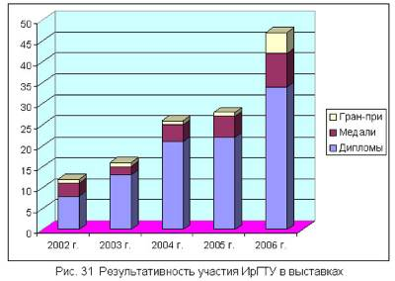
Выводы по результатам инновационной деятельности выполненной за отчетный период:
- в университете создана обширная инновационная инфраструктура, которая эффективно работает не только в рамках ИрГТУ, но и во всей Иркутской области. На сегодняшний день университет является признанным лидером инновационной деятельности в регионе;
- созданный в ИрГТУ Технопарк включающий как внутри-университетские, так и региональные структуры, в том числе Региональный центр развития инновационной деятельности, Региональную школу инновационного менеджмента, Региональный коучинг-центр, Центр трансфера технологий и пр. качественно повысил эффективность научных разработок университета на основе их коммерциализации, а также эффективность подготовки молодых специалистов;
- работа по охране объектов интеллектуальной собственности ИрГТУ имеет положительную динамику. Для устойчивого развития университета необходимо как минимум на 30% ежегодно увеличивать количество получаемых патентов и свидетельств. Только в этом случае мы сможем повысить количество разрабатываемых инновационных проектов;
- в ИрГТУ сформирована университетская и региональная непрерывная система подготовки кадров для инновационной деятельности включающая: высшее профессиональное образование; послевузовское профессиональное образование и аспирантуру, дополнительное образование; повышение квалификации в области управления инновациями «Инновационный менеджмент» реализуемое Региональной школой инновационного менеджмента. Это позволило значительно повысить количество бизнес-планов и инновационных проектов, а также их качество;
- важным направлением инновационной деятельности является участие университета в выставочной деятельности. Это один из рейтинговых показателей инновационного вуза. Именно поэтому ИрГТУ регулярно экспонировал свои разработки в виде инновационных проектов, на форумах и выставках различного уровня, в том числе и за рубежом. Наиболее активными на выставках были структуры Технопарка ИрГТУ. Практически неиспользованный резерв повышения активности на выставках имеется на факультетах Кибернетики, Энергетическом.
Предложения:
Для повышения эффективности инновационной деятельности университета необходимо:
- администрации ИрГТУ продолжить работу по развитию инновационной деятельности университета и расширению инновационной инфраструктуры за счет вовлечения новых факультетов и кафедр;
- руководителям подразделений ИрГТУ интенсифицировать работу по привлечению сотрудников, докторантов, аспирантов и студентов университета к выполнению инновационной деятельности, шире привлекать их к участию в конкурсах грантов, программ министерств и фондов, а также по расширению и укреплению интеграции с академическими институтами и промышленными предприятиями;
- руководителю Региональной школы инновационного менеджмента активизировать работу по привлечению авторов наукоемких технологий, продукции и услуг к обучению в РШИМ и разработке инновационных проектов;
- руководителю Регионального центра развития инновационной деятельности усилить работу по рекламированию инновационных разработок университета в специализированных каталогах и в сетях трансфера технологий;
- руководителям структур Технопарка ИрГТУ, руководителям подразделений университета, усилить работу коллективов по защите интеллектуальной собственности. Патентному отделу добиться ежегодного увеличения количества оформляемых заявок на патенты и свидетельства как минимум на 30%.
- деканам факультетов Кибернетики и Энергетического, активизировать работу коллективов по разработке инновационных проектов и представлению их на выставках;
- проректору по ИД и региональным структурам Технопарка ИрГТУ активизировать работу по повышению эффективности и развитию Технопарка.

